Вниманию владельцев домашних животных!
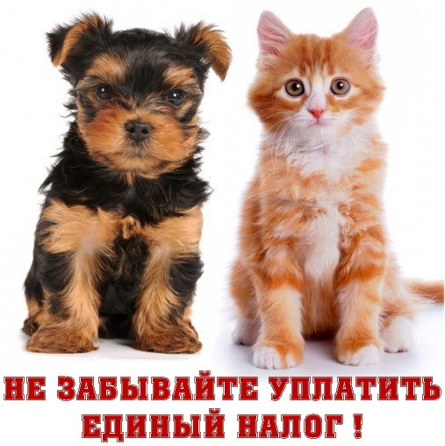
Инспекция МНС по Оршанскому району обращает внимание, что РЕАЛИЗАЦИЯ КОТЯТ И ЩЕНКОВ при условии содержания домашнего животного (кошки, собаки) к предпринимательской деятельности не относится и не требует государственной регистрации.
Для осуществления вышеназванной деятельности физические лица, подают в налоговый орган уведомление и уплачивают единый налог с индивидуальных предпринимателей и иных физических лиц.

Сектор информационно-разъяснительной работы
ИМНС по Оршанскому району

